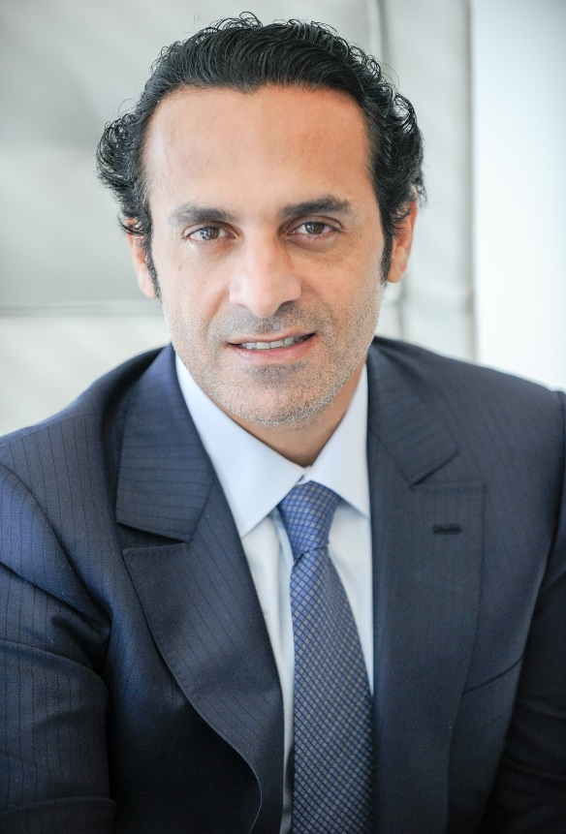
xxxxxxxxxxxxxx العنوان xxxxxxxxxxxxx الهاتف
xxxx@xxx.com البريد الإلكتروني

الاسم و اللقب

DIPLOMAS Y HOBBIES

Formaciones : Diplomados, Congresos, xxxxxxxxxx xxxxxx xxxxxxxxx xxxxxxxxxxxxxxxxx
Hobbies: xxxxxxxxxxxxxxxxxxxxxxxxxxxxxx


نادل مطعم

التعليم
- الثانوية العامة – (2023)
- دورة تدريبية قصيرة في خدمة العملاء وإدارة الضيافة – (2024)

الخبرات العملية
- تدريب عملي لمدة شهرين في مطعم محلي، يشمل:
  - استقبال الزبائن وإرشادهم للطاولات.
  - المساعدة في تقديم الأطعمة والمشروبات.
  - دعم فريق العمل في ترتيب وتنظيف الطاولات.

المهارات
- خدمة العملاء والتعامل باحترافية.
- اللباقة والمرونة في بيئة العمل.
- سرعة التعلم والتكيف مع المهام الجديدة.
- تنظيم الوقت والعمل تحت ضغط.
- التعاون والعمل بروح الفريق.

اللغات
- العربية: اللغة الأم
- الإنجليزية: مستوى جيد

ملفي الشخصي

خريج حديث يتمتع بالحماس والدافعية للعمل في مجال خدمة المطاعم. أتميز بالقدرة على التعلم السريع، التواصل الفعّال مع العملاء، والعمل بروح الفريق. أبحث عن فرصة مهنية داخل مطعم أو فندق في المملكة العربية السعودية لتطوير مهاراتي والمساهمة في تقديم خدمة عالية الجودة.

Excel
PowerPoint
Canvas
xxxxxxx
xxxxxxx
xxxxxxx
xxxxxxx
xxxxxxx

البرنامج المتقنة

